МИНИСТЕРСТВО ОБРАЗОВАНИЯ И НАУКИ РЕСПУБЛИКИ КАЗАХСТАН

УНИВЕРСИТЕТ САТПАЕВ

Институт______________АиИТ___________________

Кафедра_____Программная инженерия____________



ЛAБОРАТОРНАЯ РАБОТА

Тема: Лабораторная работа №4. Подключение к сетевому оборудованию

|  |  |  |  |
| --- | --- | --- | --- |
| № | Качество выполнения работы | Диапазон  оценки | Получено,  % |
| 1 | Не выполнено | 0% |  |
| 2 | Выполнено | 0-50% |  |
| 3 | Самостоятельная систематизация материала | 0-10% |  |
| 4 | Выполнение требуемого объема и в указанный срок | 0-5% |  |
| 5 | Использование дополнительной научной литературы | 0-5% |  |
| 6 | Уникальность выполненного задания | 0-10% |  |
| 7 | Защита работы | 0-20% |  |
|  | Итого: | 0-100% |  |

Преподаватель: Оган А.

Студент: Сайлаубекова А.Н.

Алматы 2022 г

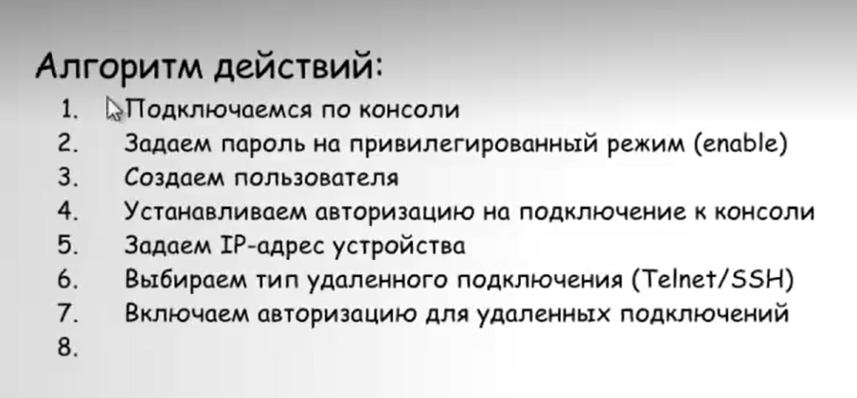

1. Создаем схему

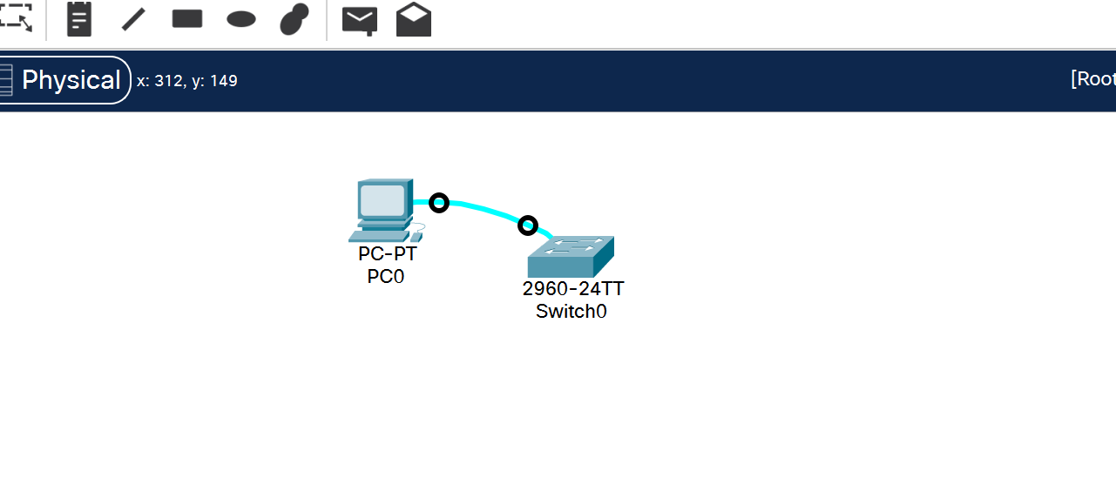

1. Конфигурация

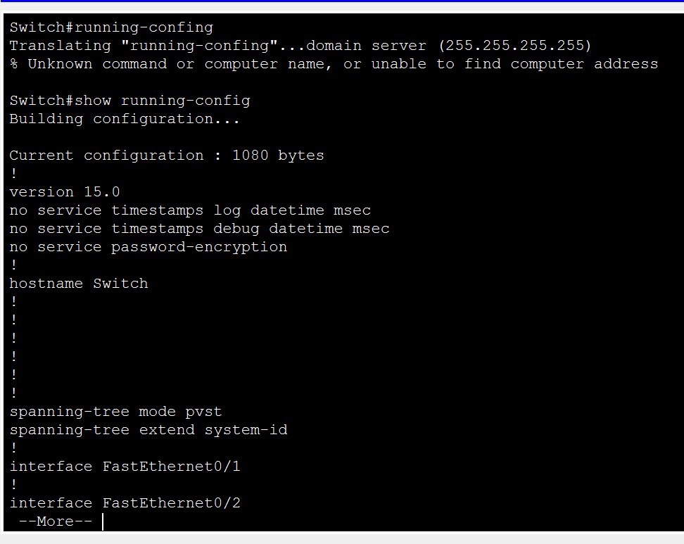

1. Создаем пароль для безопасности на вход в прив.режим

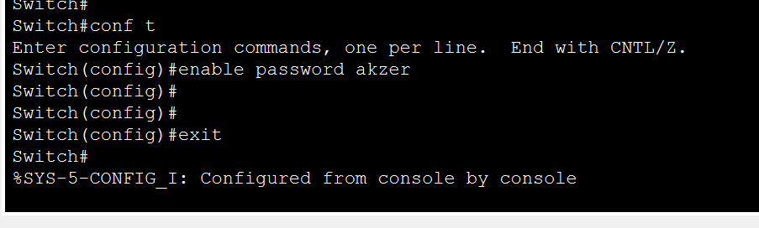

1. Проверим работает ли.Работает!

1. Мы видим, что это небезопасно. Когда мы набираем команду «show run», мы видим, что пароль хранится в открытом виде.

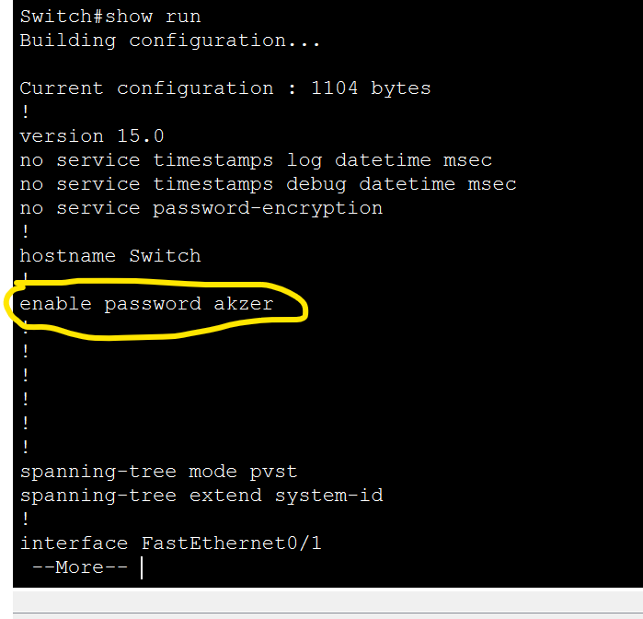

1. Как это решить? Можно использовать команду «service password-encryption»

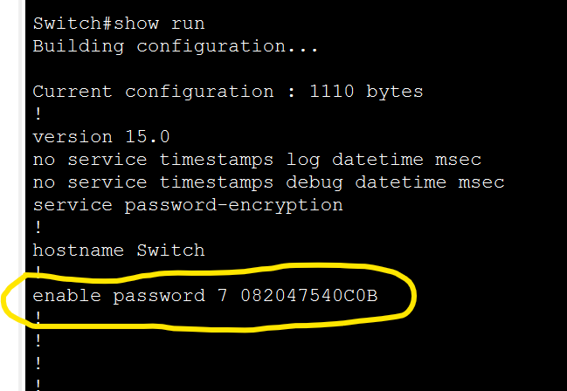

1. Так же можно использовать команду «#enable secret …»

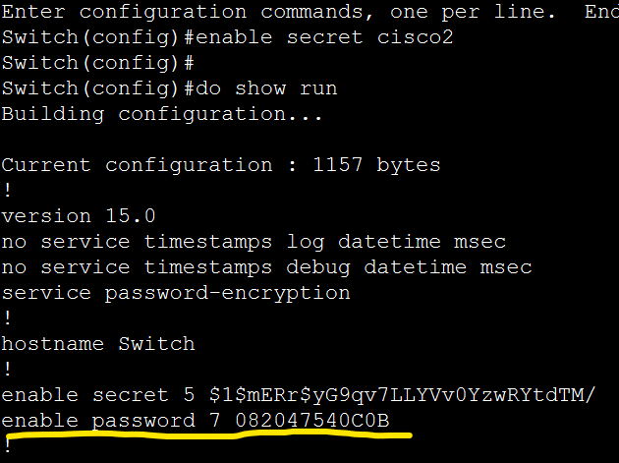

1. Но есть одно «НО». Мы не сможем ввести свой пароль а уже вводим тот что был после «#enable secret …». У этого пароля привилегии больше.

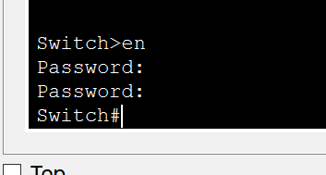

1. Теперь создаем пользователя . Дальше желтым отметила уровень (выбрала 15 ему подвластны все команды ) и красным отметила пароль username.Локальный пользователь создан и хранится в локальной базе.

1. Авторизация на подключение к консоли

a)Конфигурация б) Вход в консоль

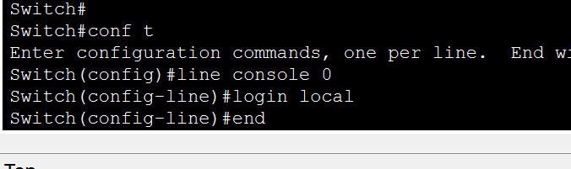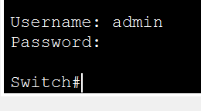

1. Задаем IP-адрес

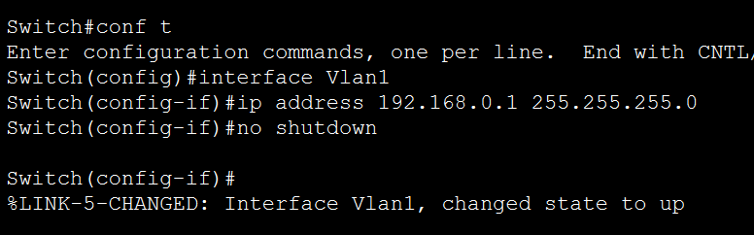

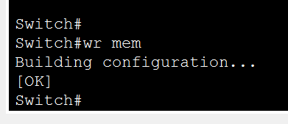

1. Telnet и авторизация

